ТЪРГОВИЯ СЪС СТОКИ НА БЪЛГАРИЯ С ТРЕТИ СТРАНИ

ПРЕЗ ПЕРИОДА ЯНУАРИ - АПРИЛ 2022 ГОДИНА

(ПРЕДВАРИТЕЛНИ ДАННИ)

През периода януари - април 2022 г. износът на стоки от България за трети страни се увеличава с 27.5% в сравнение със същия период на 2021 г. и е на стойност 9 224.7 млн. лева (табл. 1 и 2 от приложението). Основни търговски партньори на България са Турция, Сърбия, Съединените американски щати, Република Северна Македония, Обединеното кралство, Китай и Египет, които формират 52.6% от износа за трети страни (табл. 3 от приложението).
През април 2022 г. износът на стоки от България за трети страни нараства с 16.8% спрямо същия месец на предходната година и е в размер на 2 295.9 млн. лева.

Фиг. 1. Номинално изменение в стойностния обем на износа на стоки от
България за трети страни през периода 2021 - 2022 година
(Спрямо същия месец на предходната година)

%
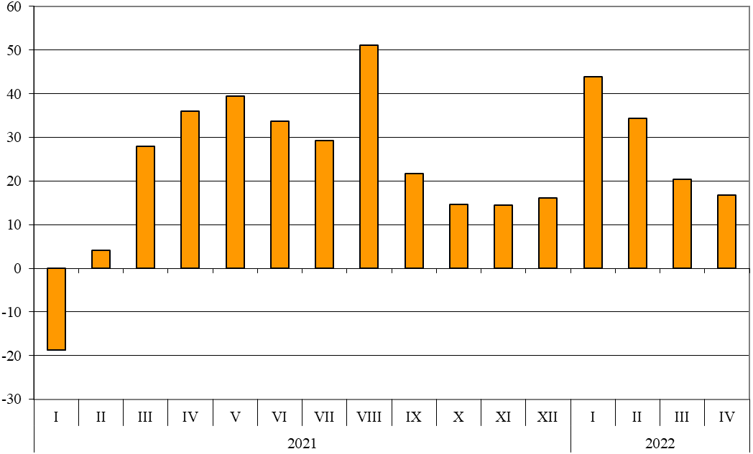

През периода януари - април 2022 г. при износа на стоки от България за трети страни, разпределен според Стандартната външнотърговска класификация, най-голям ръст в сравнение със същия период на 2021 г. е отбелязан в секторите „Минерални горива, масла и подобни продукти“ (198.3%) и „Мазнини, масла и восъци от животински и растителен произход“ (141.8%) (табл. 4 от приложението). Спад се наблюдава в сектор „Артикули, класифицирани главно според вида на материала“ (14.4%).

Вносът на стоки в България от трети страни през периода януари - април 2022 г. се увеличава с 58.3% в сравнение със същия период на 2021 г. и е на стойност 14 385.0 млн. лева (по цени CIF) (табл. 1 и 2 от приложението). Най-голям е стойностният обем на стоките, внесени от Руската федерация, Турция, Китай и Украйна (табл. 3 от приложението).
През април 2022 г. вносът на стоки в България от трети страни нараства с 57.8% спрямо същия месец на предходната година и е в размер на 3 910.5 млн. лeвa.

Фиг. 2. Номинално изменение в стойностния обем на вноса на стоки в
България от трети страни през периода 2021 - 2022 година
(Спрямо същия месец на предходната година)

%
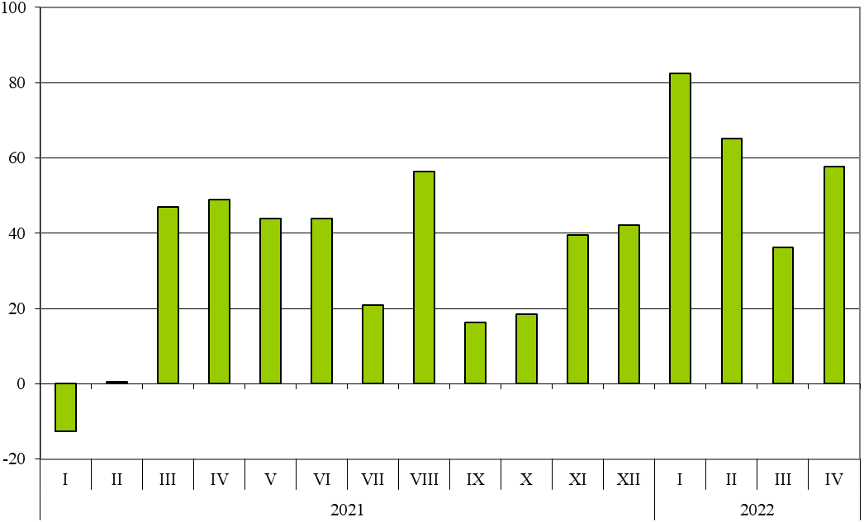

При вноса на стоки от трети страни, разпределен според Стандартната външнотърговска класификация, през периода януари - април 2022 г. най-голямо увеличение спрямо същия период на 2021 г. е отчетено в секторите „Минерални горива, масла и подобни продукти“ (151.3%) и „Мазнини, масла и восъци от животински и растителен произход“ (138.7%) (табл. 4 от приложението). Спад не се наблюдава в нито един от секторите.
Външнотърговското салдо (износ FOB - внос CIF) на България с трети страни през периода януари - април 2022 г. е отрицателно и е в размер на 5 160.3 млн. лева (табл. 1 от приложението).
През април 2022 г. външнотърговското салдо (износ FOB - внос CIF) с трети страни също е отрицателно и е на стойност 1 614.6 млн. лева.

Търговия със стоки на България с трети страни и ЕС - общо

През периода януари - април 2022 г. от България общо са изнесени стоки на стойност 28 781.3 млн. лв., което е с 33.6% повече в сравнение със същия период на 2021 година (табл. 1 и 2 от приложението).
През април 2022 г. общият износ на стоки възлиза на 7 648.7 млн. лв. и нараства с 29.6% спрямо същия месец на предходната година.

Фиг. 3. Номинално изменение в стойностния обем на
износа на стоки от България през периода 2021 - 2022 година
(Спрямо същия месец на предходната година)

%
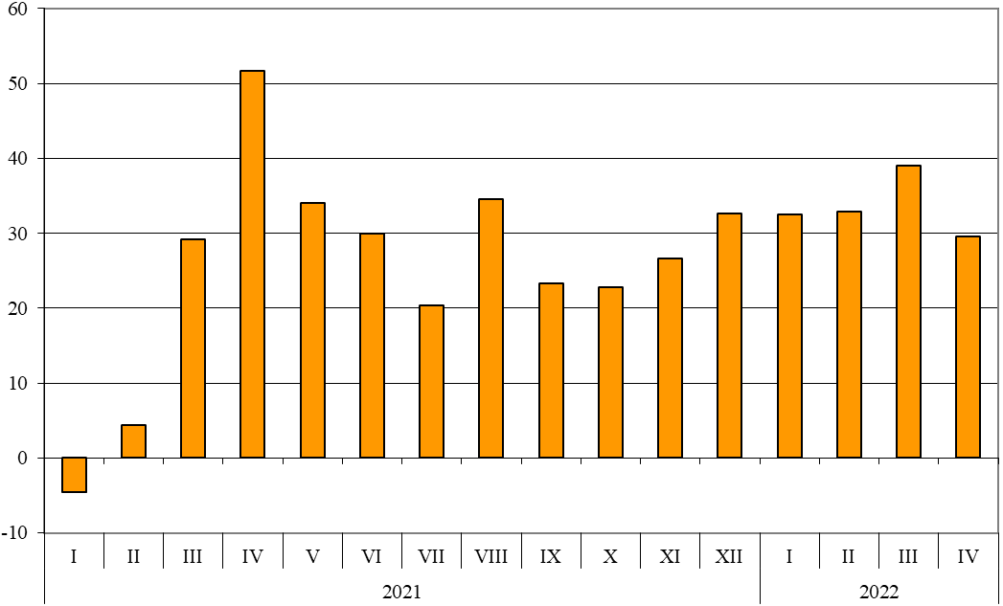

През периода януари - април 2022 г. общо в страната са внесени стоки на стойност
32 678.7 млн. лв. (по цени CIF), или с 40.5% повече спрямо същия период на 2021 година (табл. 1 и 2 от приложението).
През април 2022 г. общият внос на стоки нараства с 37.5% спрямо същия месец на предходната година и възлиза на 8 362.2 млн. лева.

Фиг. 4. Номинално изменение в стойностния обем на
вноса на стоки в България през периода 2021 - 2022 година
(Спрямо същия месец на предходната година)

%
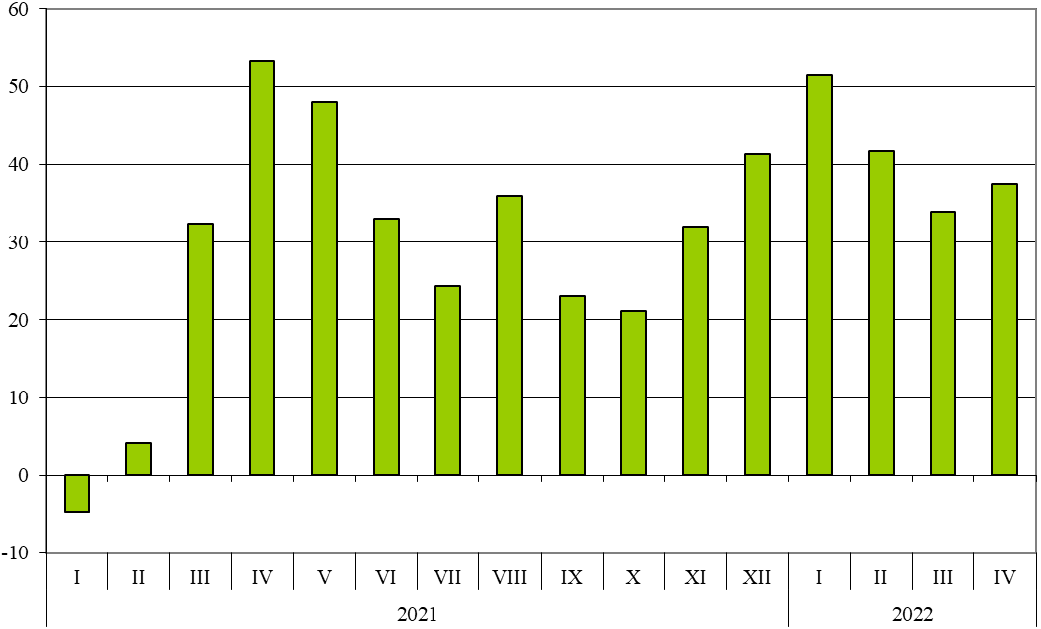

Общото външнотърговско салдо (износ FOB - внос CIF) е отрицателно през периода януари - април 2022 г. и е на стойност 3 897.4 млн. лева (табл. 1 от приложението).
През април 2022 г. общото външнотърговско салдо (износ FOB - внос CIF) също е отрицателно и е на стойност 713.5 млн. лева.

Приложение

 |  |  |  |  |  |  | Таблица 1
Износ, внос и търговско салдо на България през периода
януари - април 2021¹ и 2022¹ г. по месеци
 |  |  |  |  |  |  |  | (Млн. левове)
Месеци/Периоди | Износ - FOB |  |  | Внос - CIF² |  |  | Търговско салдо - FOB/CIF
Месеци/Периоди | общо | ЕС | трети страни | общо | ЕС | трети страни | общо | ЕС | трети страни
I.2021 | 4761.1 | 3310.9 | 1450.2 | 5050.6 | 3129.9 | 1920.7 | -289.5 | 181.0 | -470.5
II.2021 | 5062.8 | 3318.9 | 1743.9 | 5434.8 | 3436.0 | 1998.8 | -372.0 | -117.1 | -254.9
III.2021 | 5823.2 | 3746.7 | 2076.5 | 6689.9 | 3999.0 | 2690.9 | -866.7 | -252.3 | -614.4
I - III.2021 | 15647.1 | 10376.5 | 5270.6 | 17175.3 | 10564.9 | 6610.4 | -1528.2 | -188.4 | -1339.8
IV.2021 | 5903.5 | 3937.2 | 1966.3 | 6080.1 | 3601.5 | 2478.6 | -176.6 | 335.7 | -512.3
I - IV.2021 | 21550.6 | 14313.7 | 7236.9 | 23255.4 | 14166.4 | 9089.0 | -1704.8 | 147.3 | -1852.1
I.2022 | 6306.0 | 4220.1 | 2085.9 | 7656.1 | 4150.8 | 3505.3 | -1350.1 | 69.3 | -1419.4
II.2022 | 6729.1 | 4384.8 | 2344.3 | 7700.3 | 4398.4 | 3301.9 | -971.2 | -13.6 | -957.6
III.2022 | 8097.5 | 5598.9 | 2498.6 | 8960.1 | 5292.8 | 3667.3 | -862.6 | 306.1 | -1168.7
I - III.2022 | 21132.6 | 14203.8 | 6928.8 | 24316.5 | 13842.0 | 10474.5 | -3183.9 | 361.8 | -3545.7
IV.2022 | 7648.7 | 5352.8 | 2295.9 | 8362.2 | 4451.7 | 3910.5 | -713.5 | 901.1 | -1614.6
I - IV.2022 | 28781.3 | 19556.6 | 9224.7 | 32678.7 | 18293.7 | 14385.0 | -3897.4 | 1262.9 | -5160.3
¹ Предварителни данни към 13.06.2022 година.
² Вносът по цени FOB се изчислява от БНБ
(http://bnb.bg/Statistics/StExternalSector/StForeignTrade/StFTImports/index.htm?toLang=_BG).

 |  |  |  |  | Таблица 2
Изменение в стойностния обем на износа и вноса на България през периода януари - април 2022¹ г. спрямо същия период на предходната година
 |  |  |  |  | (Проценти)
Месеци/Периоди | Износ - FOB |  |  | Внос - CIF
Месеци/Периоди | общо | ЕС | трети страни | общо | ЕС | трети страни
I | 32.4 | 27.5 | 43.8 | 51.6 | 32.6 | 82.5
II | 32.9 | 32.1 | 34.4 | 41.7 | 28.0 | 65.2
III | 39.1 | 49.4 | 20.3 | 33.9 | 32.4 | 36.3
I - III | 35.1 | 36.9 | 31.5 | 41.6 | 31.0 | 58.5
IV | 29.6 | 36.0 | 16.8 | 37.5 | 23.6 | 57.8
I - IV | 33.6 | 36.6 | 27.5 | 40.5 | 29.1 | 58.3
¹ Предварителни данни към 13.06.2022 година.

 |  |  |  |  |  |  |  |  |  |  |  |  |  |  |  |  |  |  |  |  | Таблица 3
Износ, внос и търговско салдо на България с основни партньори¹ от трети страни през периода
януари - април 2021² и 2022² година
Страни |  | Износ - FOB |  |  |  |  |  |  |  |  | Внос - CIF |  |  |  |  |  |  |  |  |  | Търговско салдо - FOB/CIF
 |  | 2021 |  |  | 2022 |  |  | изменение спрямо същия период на предходната година - % |  |  | 2021 |  |  |  | 2022 |  |  | изменение спрямо същия период на предходната година - % |  |  | 2021 |  |  | 2022
 |  | млн. левове |  |  |  |  |  |  |  |  | млн. левове |  |  |  |  |  |  |  |  |  | млн. левове
Трети страни - общо |  | 7236.9 |  |  | 9224.7 |  |  | 27.5 |  |  | 9089.0 |  |  |  | 14385.0 |  |  | 58.3 |  |  | -1852.1 |  |  | -5160.3
в това число:
Албания |  | 61.9 |  |  | 81.2 |  |  | 31.2 |  |  | 26.0 |  |  |  | 31.9 |  |  | 22.7 |  |  | 35.9 |  |  | 49.3
Босна и Херцеговина |  | 60.4 |  |  | 70.8 |  |  | 17.2 |  |  | 16.3 |  |  |  | 17.4 |  |  | 6.7 |  |  | 44.1 |  |  | 53.4
Бразилия |  | 26.7 |  |  | 133.5 |  |  | 400.0 |  |  | 97.5 |  |  |  | 81.2 |  |  | -16.7 |  |  | -70.8 |  |  | 52.3
Виетнам |  | 34.6 |  |  | 21.5 |  |  | -37.9 |  |  | 56.0 |  |  |  | 94.1 |  |  | 68.0 |  |  | -21.4 |  |  | -72.6
Гибралтар |  | 150.6 |  |  | 281.1 |  |  | 86.7 |  |  | 0.0 |  |  |  | 0.0 |  |  | x |  |  | 150.6 |  |  | 281.1
Грузия |  | 85.0 |  |  | 201.1 |  |  | 136.6 |  |  | 260.3 |  |  |  | 308.7 |  |  | 18.6 |  |  | -175.3 |  |  | -107.6
Египет |  | 129.6 |  |  | 320.5 |  |  | 147.3 |  |  | 71.5 |  |  |  | 125.4 |  |  | 75.4 |  |  | 58.1 |  |  | 195.1
Израел |  | 86.1 |  |  | 189.4 |  |  | 120.0 |  |  | 206.7 |  |  |  | 35.6 |  |  | -82.8 |  |  | -120.6 |  |  | 153.8
Индия |  | 80.1 |  |  | 142.5 |  |  | 77.9 |  |  | 119.6 |  |  |  | 192.5 |  |  | 61.0 |  |  | -39.5 |  |  | -50.0
Индонезия |  | 27.4 |  |  | 16.0 |  |  | -41.6 |  |  | 19.6 |  |  |  | 129.4 |  |  | 560.2 |  |  | 7.8 |  |  | -113.4
Иран, ислямска република |  | 52.5 |  |  | 101.9 |  |  | 94.1 |  |  | 21.7 |  |  |  | 52.9 |  |  | 143.8 |  |  | 30.8 |  |  | 49.0
Казахстан |  | 18.1 |  |  | 17.1 |  |  | -5.5 |  |  | 2.3 |  |  |  | 2.1 |  |  | -8.7 |  |  | 15.8 |  |  | 15.0
Канада |  | 40.6 |  |  | 53.6 |  |  | 32.0 |  |  | 186.2 |  |  |  | 102.3 |  |  | -45.1 |  |  | -145.6 |  |  | -48.7
Китай |  | 785.6 |  |  | 471.5 |  |  | -40.0 |  |  | 1191.5 |  |  |  | 1858.3 |  |  | 56.0 |  |  | -405.9 |  |  | -1386.8
Либия |  | 156.3 |  |  | 48.4 |  |  | -69.0 |  |  | 0.0 |  |  |  | 13.4 |  |  | x |  |  | 156.3 |  |  | 35.0
Мароко |  | 86.2 |  |  | 69.7 |  |  | -19.1 |  |  | 38.3 |  |  |  | 17.4 |  |  | -54.6 |  |  | 47.9 |  |  | 52.3
Намибия |  | 65.7 |  |  | 0.4 |  |  | -99.4 |  |  | - |  |  |  | 0.0 |  |  | x |  |  | 65.7 |  |  | 0.4
Норвегия |  | 39.1 |  |  | 36.2 |  |  | -7.4 |  |  | 20.0 |  |  |  | 22.0 |  |  | 10.0 |  |  | 19.1 |  |  | 14.2
Обединени арабски емирства |  | 54.8 |  |  | 79.3 |  |  | 44.7 |  |  | 27.3 |  |  |  | 24.9 |  |  | -8.8 |  |  | 27.5 |  |  | 54.4
Обединено кралство³ |  | 388.8 |  |  | 496.3 |  |  | 27.6 |  |  | 189.9 |  |  |  | 222.5 |  |  | 17.2 |  |  | 198.9 |  |  | 273.8
Перу |  | 2.7 |  |  | 7.0 |  |  | 159.3 |  |  | 314.6 |  |  |  | 162.7 |  |  | -48.3 |  |  | -311.9 |  |  | -155.7
Република Корея |  | 57.5 |  |  | 66.5 |  |  | 15.7 |  |  | 84.7 |  |  |  | 112.4 |  |  | 32.7 |  |  | -27.2 |  |  | -45.9
Република Северна Македония |  | 297.9 |  |  | 509.4 |  |  | 71.0 |  |  | 199.7 |  |  |  | 278.7 |  |  | 39.6 |  |  | 98.2 |  |  | 230.7
Република Южна Африка |  | 23.5 |  |  | 185.1 |  |  | 687.7 |  |  | 18.4 |  |  |  | 29.4 |  |  | 59.8 |  |  | 5.1 |  |  | 155.7
Руска федерация |  | 250.8 |  |  | 240.3 |  |  | -4.2 |  |  | 1525.1 |  |  |  | 3976.9 |  |  | 160.8 |  |  | -1274.3 |  |  | -3736.6
Сингапур |  | 11.6 |  |  | 14.9 |  |  | 28.4 |  |  | 27.7 |  |  |  | 40.1 |  |  | 44.8 |  |  | -16.1 |  |  | -25.2
Сирийска арабска република |  | 3.0 |  |  | 2.2 |  |  | -26.7 |  |  | 1.2 |  |  |  | 3.8 |  |  | 216.7 |  |  | 1.8 |  |  | -1.6
Съединени американски щати |  | 478.4 |  |  | 580.5 |  |  | 21.3 |  |  | 152.0 |  |  |  | 305.9 |  |  | 101.3 |  |  | 326.4 |  |  | 274.6
Сърбия |  | 386.2 |  |  | 723.6 |  |  | 87.4 |  |  | 432.2 |  |  |  | 555.8 |  |  | 28.6 |  |  | -46.0 |  |  | 167.8
Тайван |  | 23.9 |  |  | 22.2 |  |  | -7.1 |  |  | 98.4 |  |  |  | 147.7 |  |  | 50.1 |  |  | -74.5 |  |  | -125.5
Тунис |  | 150.3 |  |  | 187.7 |  |  | 24.9 |  |  | 8.5 |  |  |  | 48.9 |  |  | 475.3 |  |  | 141.8 |  |  | 138.8
Турция |  | 1453.7 |  |  | 1749.3 |  |  | 20.3 |  |  | 1724.9 |  |  |  | 2752.8 |  |  | 59.6 |  |  | -271.2 |  |  | -1003.5
Украйна |  | 210.2 |  |  | 223.1 |  |  | 6.1 |  |  | 467.9 |  |  |  | 645.1 |  |  | 37.9 |  |  | -257.7 |  |  | -422.0
Чили |  | 10.7 |  |  | 10.6 |  |  | -0.9 |  |  | 246.0 |  |  |  | 172.3 |  |  | -30.0 |  |  | -235.3 |  |  | -161.7
Швейцария |  | 150.3 |  |  | 176.6 |  |  | 17.5 |  |  | 184.3 |  |  |  | 192.2 |  |  | 4.3 |  |  | -34.0 |  |  | -15.6
Япония |  | 33.0 |  |  | 45.4 |  |  | 37.6 |  |  | 147.5 |  |  |  | 137.3 |  |  | -6.9 |  |  | -114.5 |  |  | -91.9
¹ Страна партньор е тази, от/за която стоките са получени/изпратени.
² Предварителни данни към 13.06.2022 година.
³ Обединеното кралство включва: Северна Ирландия, Великобритания, Англо-нормандски острови и остров Ман.
„x“ - поради естеството на данните не може да има случай (неприложимо).
„0“ - величина, по-малка от половината на употребената единица мярка.
„-“ - няма случай.
 |  |  |  |  |  |  |  |  |  |  |  |  |  |  |  |  |  |  | Таблица 4
Износ, внос и търговско салдо на България с трети страни по сектори на Стандартната външнотърговска класификация (SITC, рев. 4) през периода януари - април 2021¹ и 2022¹ година
Сектори на SITC |  |  | Износ - FOB |  |  |  |  |  |  |  |  | Внос - CIF |  |  |  |  |  |  | Търговско салдо - FOB/CIF
 |  |  | 2021 |  |  | 2022 |  |  | изменение спрямо същия период на предходната година - % |  |  | 2021 |  | 2022 |  | изменение спрямо същия период на предходната година - % |  |  | 2021 |  |  | 2022
 |  |  | млн. левове |  |  |  |  |  |  |  |  | млн. левове |  |  |  |  |  |  | млн. левове
Трети страни - общо |  |  | 7236.9 |  |  | 9224.7 |  |  | 27.5 |  |  | 9089.0 |  | 14385.0 |  | 58.3 |  |  | -1852.1 |  |  | -5160.3
Храни и живи животни |  |  | 928.7 |  |  | 1166.7 |  |  | 25.6 |  |  | 423.4 |  | 547.3 |  | 29.3 |  |  | 505.3 |  |  | 619.4
Безалкохолни и алкохолни напитки и тютюн |  |  | 61.4 |  |  | 69.7 |  |  | 13.5 |  |  | 77.6 |  | 84.0 |  | 8.2 |  |  | -16.2 |  |  | -14.3
Необработени (сурови) материали, негодни за консумация (изкл. горивата) |  |  | 714.3 |  |  | 726.5 |  |  | 1.7 |  |  | 1927.8 |  | 2104.8 |  | 9.2 |  |  | -1213.5 |  |  | -1378.3
Минерални горива, масла и подобни продукти |  |  | 585.1 |  |  | 1745.3 |  |  | 198.3 |  |  | 1590.3 |  | 3997.0 |  | 151.3 |  |  | -1005.2 |  |  | -2251.7
Мазнини, масла и восъци от животински и растителен произход |  |  | 112.9 |  |  | 273.0 |  |  | 141.8 |  |  | 61.0 |  | 145.6 |  | 138.7 |  |  | 51.9 |  |  | 127.4
Химични вещества и продукти |  |  | 899.4 |  |  | 1263.7 |  |  | 40.5 |  |  | 866.9 |  | 1359.5 |  | 56.8 |  |  | 32.5 |  |  | -95.8
Артикули, класифицирани главно според вида на материала |  |  | 1795.5 |  |  | 1537.0 |  |  | -14.4 |  |  | 1745.2 |  | 2850.9 |  | 63.4 |  |  | 50.3 |  |  | -1313.9
Машини, оборудване и превозни средства |  |  | 1233.8 |  |  | 1467.8 |  |  | 19.0 |  |  | 1715.9 |  | 2458.5 |  | 43.3 |  |  | -482.1 |  |  | -990.7
Разнообразни готови продукти, н.д. |  |  | 878.6 |  |  | 965.1 |  |  | 9.8 |  |  | 657.1 |  | 833.7 |  | 26.9 |  |  | 221.5 |  |  | 131.4
Стоки и сделки, н.д. |  |  | 27.2 |  |  | 9.9 |  |  | -63.6 |  |  | 23.8 |  | 3.7 |  | -84.5 |  |  | 3.4 |  |  | 6.2
¹ Предварителни данни към 13.06.2022 година.

Изменение в стойностния обем по текущи цени.
Секторът включва следните раздели: обработени кожи и артикули от тях, н.д.; артикули от каучук; артикули от корк и дървен материал (изкл. мебели); хартия, картон и артикули от хартия и картон; текстил и артикули от текстил (изкл. облекло); продукти от други неметални минерални суровини; чугун и стомана; благородни и други цветни метали; други артикули от метал.
Вносът по цени FOB се изчислява от БНБ (http://bnb.bg/Statistics/StExternalSector/StForeignTrade/StFTImports/index.htm?toLang=_BG).
Изменение в стойностния обем по текущи цени.
Изменение в стойностния обем по текущи цени.
Изменение в стойностния обем по текущи цени.

